УДК 004.67

В.Л. Калюжний, д-р тех. наук, проф.; І.В. Оконський, студ; В.В. Піманов, аспірант;
НТУ України "Київський політехнічний інститут", м. Київ, Україна

Розробка системи автоматизації проектування вхідних даних для програмного комплексу «PLAST»

Було розроблено програмне забезпечення MetalForming, призначене для полегшення та підвищення швидкості введення вхідних даних для програмного комплексу «PLAST», яке являє собою спрощену по функціоналу систему автоматизації проектування. При проектуванні системи використовувалися шаблони проектування MVC, «Стратегія» та «Декоратор». Для реалізації використовувалися мова програмування С++, середовище розробки Microsoft Visual Studio 2010, а також бібліотека Qt.

Було розроблено програмне забезпечення MetalForming, призначене для полегшення та підвищення швидкості введення вхідних даних для програмного комплексу «PLAST», яке являє собою спрощену по функціоналу систему автоматизації проектування. При проектуванні системи використовувалися шаблони проектування MVC, «Стратегія» та «Декоратор». Для реалізації використовувалися мова програмування С++, середовище розробки Microsoft Visual Studio 2010, а також бібліотека Qt.

Вступ.
В теперішній час задачі математичного моделювання фізичних задач вирішуються за допомогою комп’ютерів та чисельних методів обчислювання. Одною з таких задач є моделювання процесів обробки металів тиском методом скінчених елементів. Для вирішення цієї задачі на кафедрі «Механіки пластичності матеріалів та ресурсозберігаючих процесів» Механіко-машинобудівного інституту Національного технічного університету України «Київський політехнічний інститут» було створено пакет програмного забезпечення PLAST, основним недоліком якого є складність завдання вхідних даних: для введення вхідних даних у програму необхідно власноруч розраховувати параметри та координати. В зв’язку с цим з’являється задача створення зручного у використанні програмного забезпечення для завдання вхідних даних до програмного комплексу PLAST за допомогою попереднього проектування.
Мета роботи та постановка задачі. Розробити прикладне програмне забезпечення для полегшення завдання вхідних даних у програмний комплекс PLAST. ПЗ, що розробляється (далі у тексті MetalForming) повинно максимально спрощувати процес роботи с ПК PLAST.
Розробка технічного завдання.
Оскільки використовуватися MetalForming буде інженерами, тому сама програма повинна за своїм функціоналом та зовнішнім виглядом повторювати систему автоматизованого проектування (САПР), прикладами таких систем є AutoCAD, КОМПАС, OrCAD, Proteus та інші. Однак, оскільки MetalForming буде вирішувати одну конкретну задачу, ії функціонал та архітектура може бути спрощена для прискорення випуску кінцевого продукту.
MetalForming розробляється для сімейства операційних систем Windows, оскільки він повинен працювати із ПК PLAST.
Розробка архітектури.
За роки існування галузі розробки програмного забезпечення провідними інженерами та програмістами було виведено набір практик та прийомів проектування, які мають назву шаблони проектування. Основним шаблоном проектування, який лежить у основі більшості програм зазвичай є Model-View-Controller (MVC), рис. 1, та його варіації Model-View-Presenter (MVP), Model-View-ViewModel (MVVM). За цими шаблонами програмне забезпечення представляється декількома модулями, кожний з яких виконує конкретну функцію.
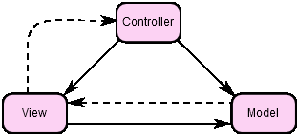
Рис. 1. Шаблон проектування MVC
Модель надає функції роботи з даними, якими оперує програма, при цьому спосіб та вид зберігання даних для користувача Моделі не має значення: цей модуль абстрагує користувача від цього.
Вид призначений для відображення даних кінцевому користувачу та обробки дій кінцевого користувача, цей модуль також абстрагує користувача від необхідності напряму працювати із, наприклад, графічною підсистемою. Контролер призначений для зв’язку Моделі та Виду, у цьому модулю повинна бути зосереджена основна логіка ПЗ, його основний корисний функціонал. Таким чином, за основу при проектування був обраний шаблон MVC.
Оскільки для завдання вхідних даних користувач буде виконувати практично ідентичні дії, але у різному контексті, то необхідно розмежувати ці контексти, для цього використовуються кінцевий автомат, станами якого є контексти або режими, у яких працює користувач: «режим редагування загальних властивостей і зміни початку координат», «режим редагування форми заготовки», «режим редагування розподілу заготовки на зони» та «режим редагування граничних умов заготовки».
Для проектування алгоритмічних задач найчастіше використовуються поведінкові шаблони проектування.
Шаблон проектування «Стратегія» (рис. 2) призначений для динамічної зміни алгоритмів, які мають однаковий інтерфейс, але різну реалізацію. Також цей шаблон можна використовувати для того, щоб ПЗ по-різному, в залежності від контексту реагувало на дії користувача.

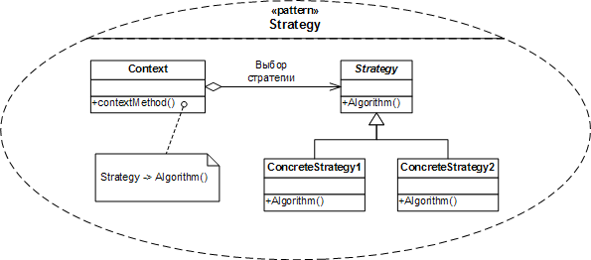
Рис. 2. Шаблон проектування «Стратегія»
Шаблон «Декоратор» (рис. 3) призначений для того, щоб розширити функціонал вже існуючої сутності, надати сутності окремі властивості, не створюючи нової сутності.
Таким чином, для того, щоб пов’язати дані та дії користувача в залежності від поточного режиму було вирішено використовувати поведінкові шаблони проектування «Стратегія» та «Декоратор».

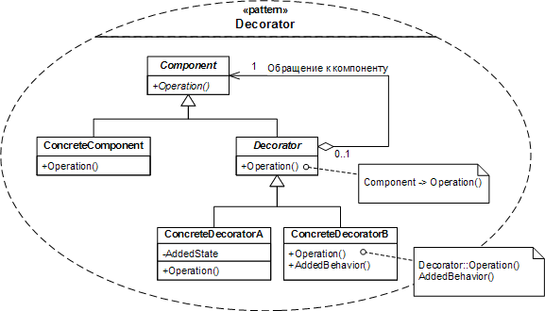
Рис. 3. Шаблон проектування «Декоратор»

Вибір інструментів та середи розробки.
Для реалізації поставленої задачі було вирішено використовувати мову програмування C++, оскільки вона надає широкий спектр можливостей програмісту за рахунок своєї основної бібліотеки STL та різноманітних бібліотек із відкритими вихідними кодами, такими як boost, Qt, та інші.
На даний момент однією із перспективніших розробок є крос-платформна бібліотека Qt: вона надає широкий спектр засобів для створення інтерфейсу програми та вирішення багатьох стандартних алгоритмічних задач. Ця бібліотека розповсюджуються за вільною ліцензією LGPL, що дозволяє використовувати її у будь-яких проектах, при цьому не змінюючи вихідних кодів або бінарних пакетів самої бібліотеки.
У якості середовища розробки було обрано Microsoft Visual Studio 2010.
Для роботи з графічною підсистемою та для вирішення деяких алгоритмічних задач було обрано бібліотеку Qt.

Отримані результати.
Після розробки технічного завдання, архітектури, вибору інструментів та засобів розробки було створено програмний забезпечення MetalForming.
Створено ПЗ задовольняє вимогам технічного завдання та створено із використанням передових технологій у галузі розробці програмного забезпечення.
Програма оперує сукупністю вхідних даних, яка називається проектом. Проекти можна зберігати на жорсткому диску та завантажувати їх з нього.
Вхідними даними для програми є набір дій користувача у всіх режимах роботи та створені за допомогою цих дій об’єкти.
Зовнішній вигляд розробленого програмного забезпечення представлений на рис. 4.
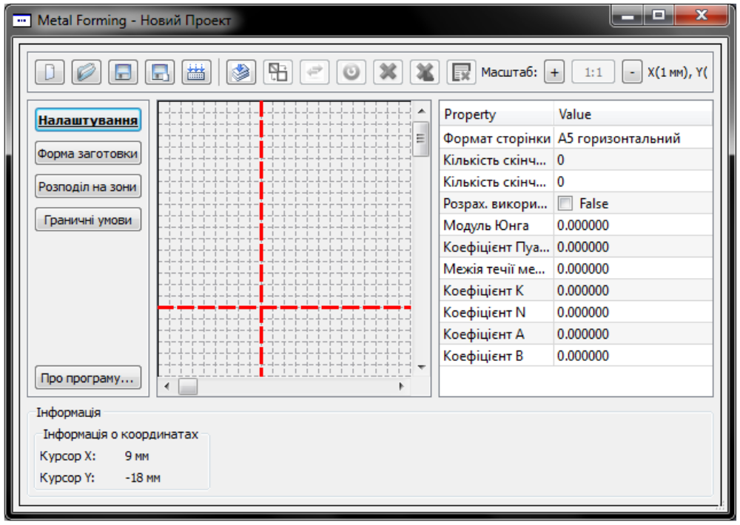
Рис. 4. Інтерфейс MetalForming

Для швидкого освоєння програми користувачами було написано керівництво користувача, яке охоплює усі можливості програми та способи їх використання.
Серед переваг MetalForming слід виділити:
- простий та зручний інтерфейс;
- можливість швидко завдати вхідні дані для ПК PLAST не виконуючи для цього громіздких розрахунків;
- можливість оперувати вхідними даними як атомарним об’єктом за допомогою системи проектів MetalForming;
- висока стабільність;

На даний момент розроблена перша версія MetalForming і основними її недоліками є недостатньо пророблені дизайн та оформлення активних елементів програми та відсутність можливості виводу створеного зображення на друкування.
У подальших версіях планується виправити ці недоліки а також впровадити додатковий функціонал, який ще більше облегшить роботу із ПК PLAST.

Список літератури
- Мартин Фаулер Шаблоны корпоративных приложений = Patterns of Enterprise Application Architecture (Addison-Wesley Signature Series). — М.: «Вильямс», 2009. — С. 544. — ISBN 0-321-12742-0

- Э. Гамма, Р. Хелм, Р. Джонсон, Дж. Влиссидес Приемы объектно-ориентированного проектирования. Паттерны проектирования = Design Patterns: Elements of Reusable Object-Oriented Software. — СПб: «Питер», 2007. — С. 366. — ISBN 978-5-469-01136-1 (также ISBN 5-272-00355-1)

- Марк Гранд Шаблоны проектирования в JAVA. Каталог популярных шаблонов проектирования, проиллюстрированных при помощи UML = Patterns in Java, Volume 1. A Catalog of Reusable Design Patterns Illustrated with UML. — М.: «Новое знание», 2004. — С. 560. — ISBN 5-94735-047-5

- Крэг Ларман Применение UML 2.0 и шаблонов проектирования = Applying UML and Patterns : An Introduction to Object-Oriented Analysis and Design and Iterative Development. — М.: «Вильямс», 2006. — С. 736. — ISBN 0-13-148906-2

- Джошуа Кериевски Рефакторинг с использованием шаблонов (паттернов проектирования) = Refactoring to Patterns (Addison-Wesley Signature Series). — М.: «Вильямс», 2006. — С. 400. — ISBN 0-321-21335-1

- Скотт В. Эмблер, Прамодкумар Дж. Садаладж Рефакторинг баз данных: эволюционное проектирование = Refactoring Databases: Evolutionary Database Design (Addison-Wesley Signature Series). — М.: «Вильямс», 2007. — С. 368. — ISBN 0-321-29353-3

